Demande d’accès partiel aux fonds de recherche
Comité d’éthique de la recherche en arts et en sciences (CÉRAS)

Chercheur/Chercheuse
Nom, prénom : Titre : Choisissez un élément.
Faculté : Choisissez un élément. Département : Choisissez un élément.
Matricule : Téléphone :
Courriel institutionnel: @umontreal.ca

Subvention/Fonds
Nom de l’organisme :
Nom du programme :
Numéro d’octroi fourni par l’organisme :
Date de l’octroi :
Titre de l’octroi :

Activités projetées
Indiquez les activités de recherche pour lesquelles la demande d'accès partiel aux fonds de recherche est formulée. Ces fonds peuvent servir à financer des travaux préliminaires tels que la recherche en littérature, l'élaboration d'outils de recherche et de modèles théoriques ou encore servir à l'embauche d'assistants de recherche et l'achat de matériel, etc. La recherche auprès d'êtres humains ne peut en aucun cas débuter avant l'obtention d'une approbation éthique (y compris les activités de recrutement de participants et les pré-tests, le cas échéant).

[Décrire sommairement les activités projetées]

Date jusqu’à laquelle le déblocage des fonds est demandé : | JJ/MM/AAAA
Les fonds peuvent être libérés pour une période d'un (1) an à partir de la date d’octroi, renouvelable.

Engagement
Je, soussigné(e), demande par la présente une autorisation d’accès partiel aux fonds de recherche octroyés susmentionnés. Ce faisant, je m’engage à ne pas conduire d’activités de recherche impliquant des êtres humains, au sens de la Politique sur la recherche avec des êtres humains, avant d'avoir obtenu les approbations éthiques requises par l’Université de Montréal.

________________________________ JJ/MM/AAAA
Signature Date
(L’envoi à partir du courriel institutionnel fait foi de signature)

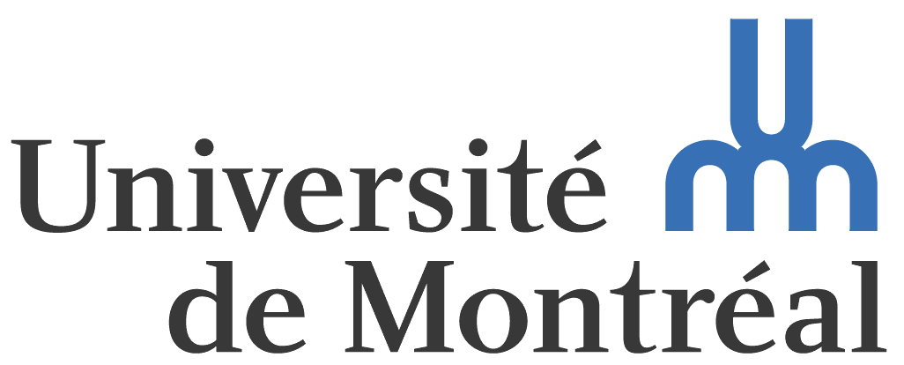Veuillez retourner le formulaire rempli par courriel à l’adresse suivante : ceras@umontreal.ca avec la mention « Déblocage de fonds - [votre nom] » dans le champ Objet.

